Les nombres entiers

1) Composition et notation

Les nombres rencontrés sont appelés des
0, 1, 2, 3, 4,……sont des nombres
0, -1, -2, -3, -4,….. sont des nombres
…… est le seul nombre à la fois positif et négatif.

L’ensemble des nombres entiers se note
…… = $\left\{\text{.}\text{.}\text{.}\text{.}\text{.}\text{.}, −\text{38},\text{.}\text{.}\text{.}\text{.}\text{.}\text{.},−\text{15},\text{.}\text{.}\text{.}−2, −1, 0, 1, 2, 3,\text{.}\text{.}\text{.}\text{.}\text{.}\text{.}\text{.}\text{72},\text{.}\text{.}\text{.}\text{.}\left.\right\}\right.$

2) La droite graduée et les entiers

Les nombres entiers permettent de graduer une droite.
Considérons la droite d et sur celle-ci deux point O et U. Attribuons le nombre 0 au point O et le nombre 1 au point U.
On a ainsi muni la droite d’un repère noté (O, U) et d’un sens (de O vers U).
Déterminons sur cette droite les points A, B, C, D, E et F correspondant aux nombres 3, -2, 5, -5, 6 et -4.
O U

Si nous appelons C le point représentant le nombre 5, nous dirons que 5 est l’abscisse de C et nous noterons abs C=5.

Les nombres situés à droite du zéro sont les nombres……………………………
Les nombres situés à gauche du zéro sont les nombres…………………………..

3) Valeur absolue d’un nombre
Exemple : voici le schéma d’une ligne de métro.
Rogier
Yser
Ossegem
Simonis
Ribaucour
Madou
Arts-Loi
Botanique
Trône

- Je me trouve à la station Rogier. Associe à cette station l’abscisse 0.
L’abscisse 1 est donc associée à la station :
- Si je descends à la troisième station.
Si je me déplace dans le sens indiqué, je m’arrête à la station
L’abscisse de cette station est
- Si je me déplace dans le sens contraire, je m’arrête à la station
L’abscisse associée à cette station est
- Sur la droite graduée, compare la distance qui sépare la station Rogier de ces deux stations.
…………………………………………………………………………..
Cette distance s’appelle la valeur absolue

Définition :

Sur une droite graduée, la valeur absolue d’un nombre est la distance entre le point dont il est l’abscisse et l’origine.

La valeur absolue d’un nombre entier est le nombre naturel utilisé pour écrire ce nombre.
La valeur absolue d’un nombre est toujours…………………..
Notation : a représentant un nombre entier, la valeur absolue de a se note │a│.

Exemples.
La valeur absolue de -3 est ….. et se note…... On écrit |-3|=…..
La valeur absolue de +5 est ….. et se note…... On écrit |5|=…..

5) Comparaison de nombres entiers

- De deux nombres entiers positifs, le plus grand est celui qui a la plus grande valeur absolue.
Ex : 15 > 2
- De deux nombre entiers négatifs, le plus grand est celui qui a la plus petite valeur absolue.
Ex : -2 > -15
- De deux nombres entiers de signes contraires, le plus grand est le nombre positif.
Ex : 2 > -15

Remarques :
- Tout nombre entier négatif est inférieur ou égal à 0.
Ex : $−7≤ 0$
- Tout nombre entier positif est supérieur ou égal à 0.
Ex : $7≥0$

6) Le repère

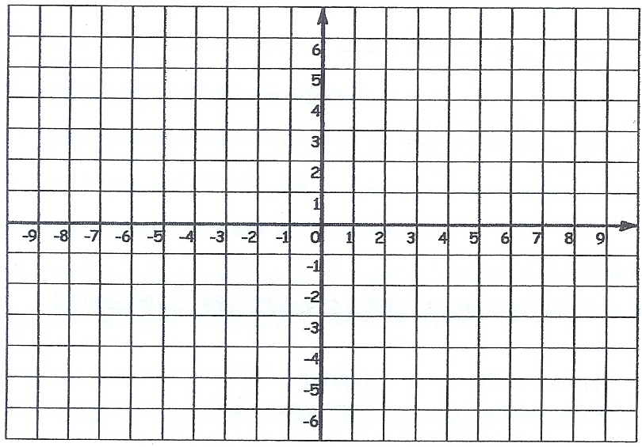

1) Construction du repère :
- Tracer deux droites perpendiculaires x et y
- Graduer ces deux droites à partir de leur point d’intersection.

2) Coordonnées d’un point :
La position d’un point est connue grâce à un……………… de nombres. Ces nombres sont appelés les……………………………du point.
La première coordonnée est appelée……………………..du point ; elle se repère sur l’axe………………………….
La deuxième coordonnée est appelée……………………..du point ; elle se repère sur l’axe…………………………. .
L’intersection s’appelle………………………….du repère.

Exemple :
Les coordonnées du point A sont (3 ; 4)
3 est………………………….du point A.
4 est………………………….du point A.

